CHƯƠNG 0 — PHẦN 2

Cơ cấu tổ chức của Phúc Long
Là thành viên trong hệ sinh thái Tập đoàn Masan, Phúc Long được tổ chức và vận hành thông qua pháp nhân Công ty Cổ phần Phúc Long Heritage. Phần này trình bày cơ cấu tổ chức ở ba cấp độ: (1) cấu trúc sở hữu trong tập đoàn mẹ, (2) mô hình cơ cấu tổ chức – quản lý, và (3) cơ cấu nhân sự tại cửa hàng; đồng thời chỉ ra mối liên hệ giữa các đơn vị này với các quy trình nghiệp vụ được phân tích ở những chương sau.

1. Cấu trúc sở hữu
Phúc Long hiện là một mắt xích trong tập đoàn Masan. Quá trình thâu tóm diễn ra qua ba bước: tháng 5/2021, Công ty TNHH The Sherpa (thành viên Masan) mua 20% cổ phần; tháng 1/2022 mua thêm 31% (nâng lên 51%, nắm quyền chi phối); tháng 8/2022 mua thêm 35%, đưa tỷ lệ sở hữu lên 85%. Từ đầu năm 2022, kết quả kinh doanh của Phúc Long được hợp nhất vào Masan.
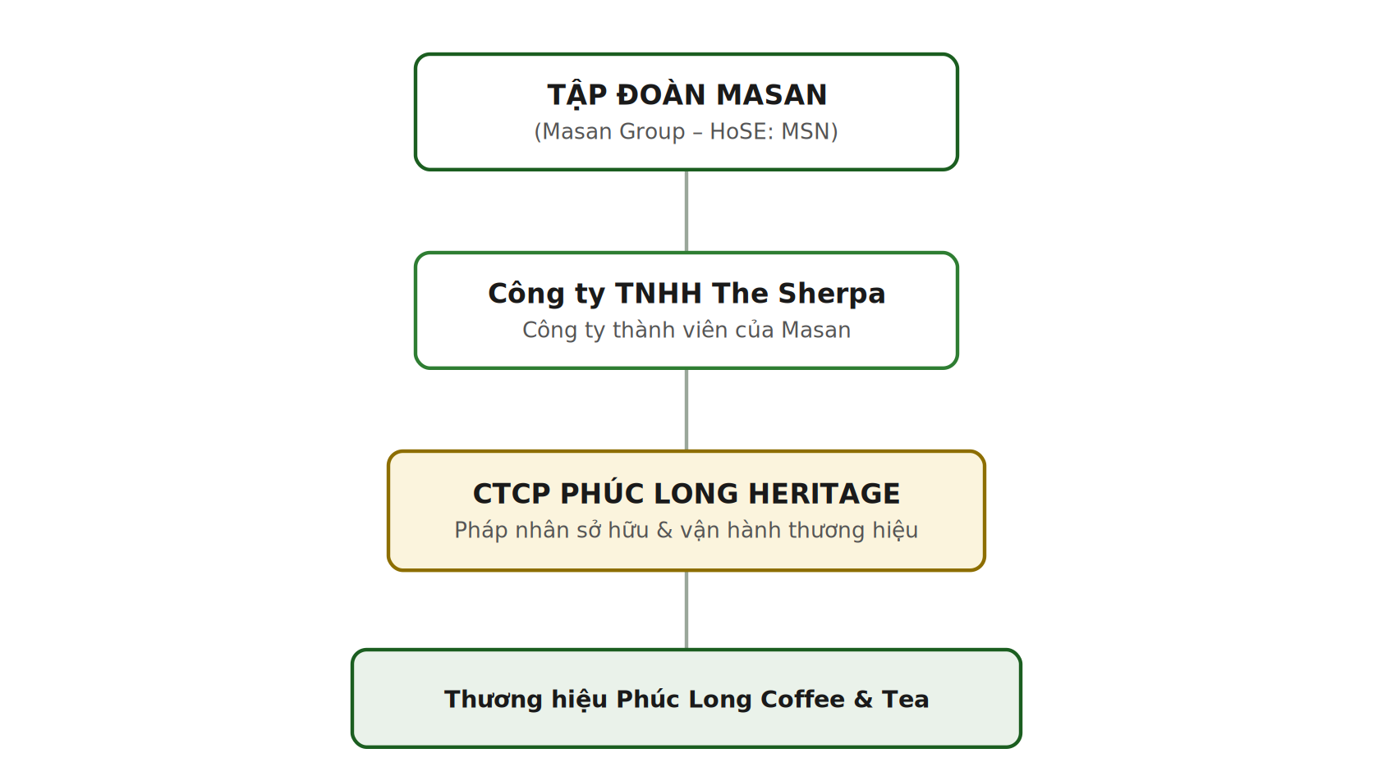
Hình 1. Cấu trúc sở hữu Phúc Long trong tập đoàn Masan
Việc trực thuộc Masan mang lại cho Phúc Long nguồn lực về vốn, năng lực vận hành và đặc biệt là mạng lưới bán lẻ WinCommerce (WinMart/WinMart+) cùng chương trình Hội viên WIN — những yếu tố trực tiếp định hình cách tổ chức và các quy trình nghiệp vụ của chuỗi.

2. Mô hình cơ cấu tổ chức – quản lý
Phúc Long Heritage được tổ chức theo mô hình cơ cấu chức năng: đứng đầu là Tổng Giám đốc, bên dưới là các khối chuyên môn, mỗi khối phụ trách một nhóm nghiệp vụ. Vị trí Tổng Giám đốc (CEO) hiện do bà Patricia Marques đảm nhiệm từ tháng 11/2024 — bà từng là Tổng Giám đốc đầu tiên của Starbucks Việt Nam trong hơn 11 năm, mang theo kinh nghiệm vận hành chuỗi F&B theo chuẩn quốc tế.
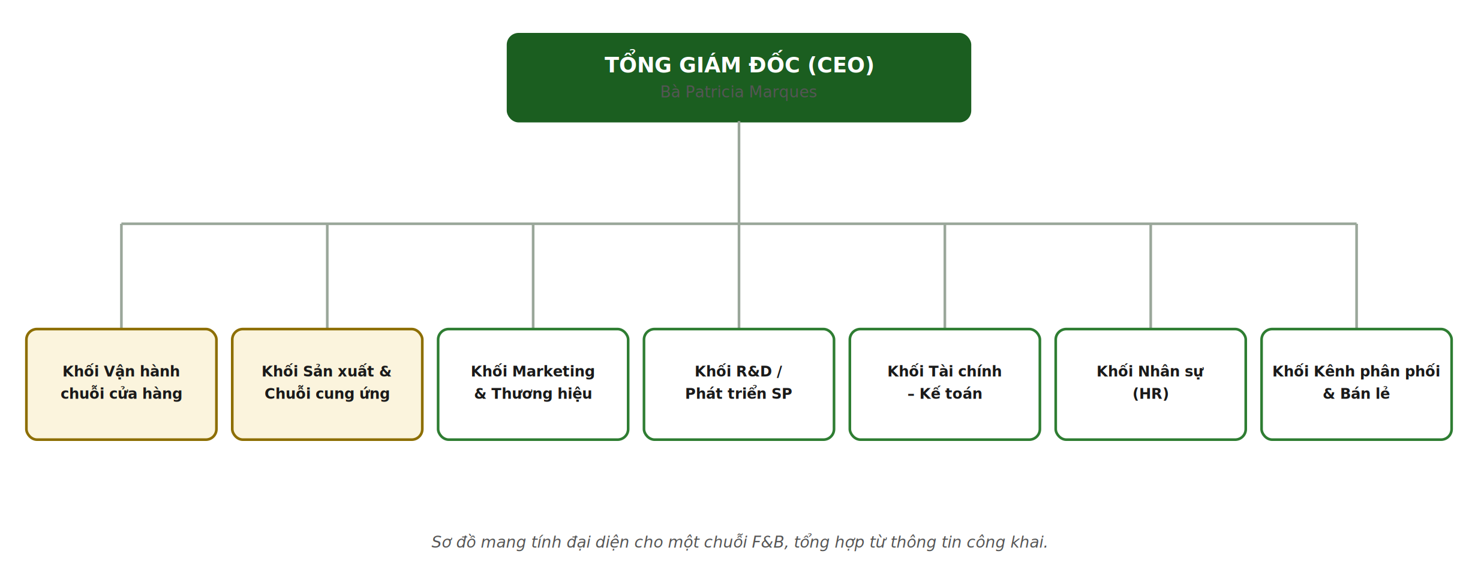
Hình 2. Sơ đồ bộ máy tổ chức theo mô hình cơ cấu chức năng
Chức năng chính của từng khối:
Khối / Phòng ban | Chức năng chính
Khối Vận hành chuỗi cửa hàng | Quản lý hoạt động toàn hệ thống cửa hàng: tiêu chuẩn phục vụ, quy trình bán hàng, chất lượng đồ uống, giám sát cửa hàng.
Khối Sản xuất & Chuỗi cung ứng | Quản lý vùng nguyên liệu (Bảo Lộc, Thái Nguyên), nhà máy Bình Dương, mua hàng, kho vận và phân phối về cửa hàng.
Khối Marketing & Thương hiệu | Nhận diện, truyền thông, khuyến mãi và chương trình khách hàng thân thiết (tích hợp Hội viên WIN).
Khối R&D / Phát triển sản phẩm | Nghiên cứu, phát triển công thức đồ uống – bánh và đổi mới thực đơn.
Khối Tài chính – Kế toán | Quản lý ngân sách, doanh thu, chi phí, đối soát và báo cáo tài chính hợp nhất.
Khối Nhân sự (HR) | Tuyển dụng, đào tạo, phân ca và chính sách nhân sự.
Khối Kênh phân phối & Bán lẻ | Quản lý kiosk WinCommerce, kênh giao hàng (GrabFood, ShopeeFood…), thương mại điện tử và sản phẩm đóng gói.

3. Cơ cấu nhân sự cấp cửa hàng
Cấp cửa hàng là nơi trực tiếp thực thi các quy trình nghiệp vụ (bán hàng, pha chế, thu ngân, chốt ca) nên có vai trò trọng tâm khi phân tích quy trình. Nhân sự được tổ chức gọn nhẹ, đảm bảo phục vụ nhanh và đồng nhất giữa các cửa hàng.
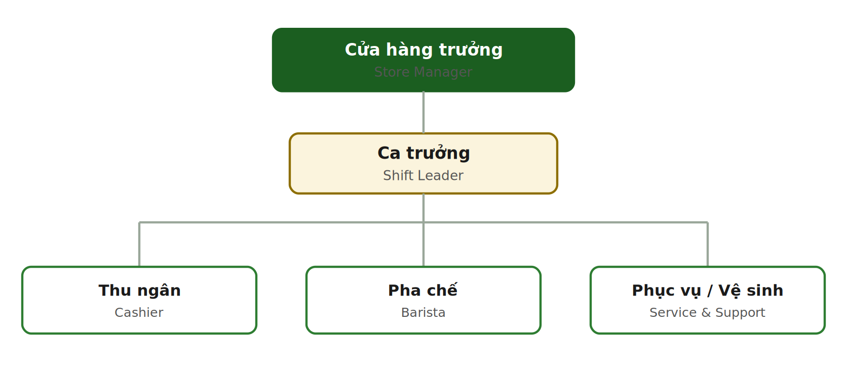
Hình 3. Cơ cấu nhân sự tại một cửa hàng Phúc Long
Vai trò và trách nhiệm của từng vị trí — đây cũng là các tác nhân trong các quy trình nghiệp vụ ở chương sau:
Vị trí | Trách nhiệm chính | Quy trình liên quan
Cửa hàng trưởng | Chịu trách nhiệm toàn diện về doanh thu, nhân sự, chất lượng; phê duyệt và xử lý ngoại lệ. | Toàn bộ quy trình cửa hàng; chốt doanh thu cuối ngày
Ca trưởng | Điều phối nhân sự trong ca, kiểm soát tồn quầy, giám sát tuân thủ quy trình. | Điều phối vận hành; kiểm soát kho tại cửa hàng
Thu ngân | Tiếp nhận đơn, thu tiền, xuất hóa đơn, đối soát cuối ca. | Quy trình bán hàng tại quầy; thanh toán
Pha chế (barista) | Chuẩn bị đồ uống theo công thức và tiêu chuẩn chất lượng. | Quy trình thực hiện & hoàn tất đơn hàng
Phục vụ / vệ sinh | Giao món, hỗ trợ khách, giữ vệ sinh và không gian. | Quy trình phục vụ tại chỗ

4. Cơ cấu tổ chức và các quy trình nghiệp vụ
Đơn vị tổ chức | Quy trình nghiệp vụ đảm nhận
Khối Vận hành chuỗi cửa hàng | Quy trình bán hàng tại cửa hàng; quản lý chất lượng dịch vụ
Khối Sản xuất & Chuỗi cung ứng | Quy trình mua hàng; quản lý kho & nguyên vật liệu; sản xuất đóng gói
Khối Kênh phân phối & Bán lẻ | Quy trình bán hàng online – giao hàng; vận hành kiosk
Khối Marketing & Thương hiệu | Quy trình quản lý khách hàng thân thiết; triển khai khuyến mãi
Khối R&D / Phát triển sản phẩm | Quy trình phát triển sản phẩm & đổi mới thực đơn
Khối Tài chính – Kế toán | Quy trình chốt doanh thu – đối soát
Khối Nhân sự (HR) | Quy trình tuyển dụng – đào tạo – phân ca

